*Rubro de Calidad*

*Análisis y Desarrollo de Software – CTGI*

**Plan de Migración y Carga Inicial de Datos**

Hungry-Up

*Proceso de Gestión de Proyectos*

**CONTROL DE CAMBIOS DEL DOCUMENTO**

**Registro de cambios**

|  |  |  |  |
| --- | --- | --- | --- |
| **Autor** | **Versión** | **Referencia de cambios** | **Fecha** |
| Michael Esteban Blandón Agudelo | 1.0 | Creación del plan de migración de datos. | 08/09/2023 |
|  |  |  |  |
|  |  |  |  |
|  |  |  |  |

**Revisores**

|  |  |  |  |
| --- | --- | --- | --- |
| **Nombre** | **Versión Aprobada** | **Posición** | **Fecha** |
| Michael Esteban Blandón Agudelo | V1.0 |  | 09/09/2023 |
| Kevin Santiago Machado | V1.0 |  | 09/09/2023 |
| Carlos Andrés Meneses | V1.0 |  | 09/09/2023 |
| Juan Daniel Vergara | V1.0 |  | 09/09/2023 |

**Propiedades del documento**

|  |  |
| --- | --- |
| **Propiedad** | **Detalle** |
| Título | Plan de Migración y Carga Inicial de Datos |
| Proyecto | Hungty-Up |
| Autor | Michael Esteban Blandón Agudelo |
| Nombre fichero | plan_de_migración_hungry_up.docx |
| Fecha de creación | 08/09/2023 |
| Ultima actualización | 08/09/2023 |

**INDICE**

1. **OBJETO DEL DOCUMENTO.............................................................................................**
2. **ALCANCE DEL DOCUMENTO..........................................................................................**
3. **PARTICIPANTES..................................................................................................................**
4. **PLAN DE MIGRACIÓN.......................................................................................................**
   1. DESCRIPCIÓN DE LA ESTRUCTURA DE ORIGEN.....................................................
   2. ANÁLISIS Y DISEÑO DE LA MIGRACIÓN...................................................................
   3. IMPACTO SOBRE EL SISTEMA ACTUA.......................................................................
   4. DESARROLLO DEL PROCESO DE MIGRACIÓN........................................................
5. **PLAN DE CARGA INICIAL...............................................................................................**
   1. COMPONENTE DE CARGA DE DATOS ORIGEN.....................................................................
   2. COMPONENTE DE CARGA DE DATOS DESTINO...................................................................
   3. PROCESO DE CARGA INICIAL DE DATOS............................................................................

**6 REFERENCIAS....................................................................................................................**

# Objeto del documento

Describir los planes de Migración y Carga Inicial de Datos, detallando los componentes de carga tanto de origen como destino en ambos procesos, así como un plan de vuelta atrás en el caso de migración defectuosa.

# Alcance del documento

En el documento se define con claridad el plan de acción para la migración de datos en el momento de la puesta en producción, además del plan de acción en caso de ser necesario reestablecer un backup debido a una mala migración de los datos.

En el documento se deben identificar qué datos se migrarán, incluyendo tipos de datos, volumen, complejidad y ubicación actual, además, es necesario explicar de dónde provienen los datos (fuentes) y hacia dónde se migrarán (destinos), como bases de datos, sistemas, aplicaciones o entornos de almacenamiento.

En el documento tambien se define el alcance geográfico, es decir, si la migración de datos se realizará en un solo sitio, múltiples ubicaciones o a nivel global.

Se debe establecer un cronograma claro que indique cuándo se llevará a cabo la migración de datos y cuánto tiempo tomará. También es indispensable establecer e identifica los recursos necesarios, incluyendo personal, hardware, software y presupuesto.

En el documento se analiza los posibles riesgos y establece estrategias para mitigarlos. Esto podría incluir la pérdida de datos, interrupciones del sistema o problemas de rendimiento, define como se realizarán las pruebas para asegurarse de que la migración se haya realizado de manera exitosa y de que los datos sean precisos y accesibles en el destino.

Prevé un plan de contingencia en caso de que surjan problemas durante la migración para poder volver al estado anterior de manera controlada. Finalmente se documenta de manera detallada que todo el proceso de migración de datos, incluyendo procedimientos, decisiones clave y resultados.

# Participantes

|  |  |
| --- | --- |
| **Participantes** | Carlos Andrés Meneses – Michael Esteban Blandón  Kevin Santiago Machado – Juan Daniel Vergara |
| **Departamento** | TICS |
| **Teléfono** | 3005645789 |
| **Rol** |  |

# Plan de migración

La estructura actual de los datos se encuentra realizada en la herramienta **MYSQL Workbench 8.0**, en la cual se encuentra el modelo relacional de los datos y la base de datos que se originó a partir de un archivo .SQL

**Pasos del plan de migración de datos:**

## **Descripción de la estructura de origen:** Los datos que se manejan en nuestro proyecto no corresponden a datos sensibles de los usuarios, en su mayoría son datos relevantes para el negocio, tales como productos, ingredientes, utilidades, ventas, estadísticas, entre otros. Al no tratarse de un sistema de datos que maneje cantidades complejas de datos, hemos optado por establecer un **MODELO RELACIONAL DE BASE DE DATOS** el cual se ha desarrollado en **MYSQL Workbench** mediante un **MODELO RELACIONAL** y un script de base de datos bajo el lenguaje **SQL**. El sistema maneja los datos en un servidor local **(LocalHost)** instalado en las máquinas utilizadas para el desarrollo de la solución de software.

## **Análisis y Diseño de la migración:** La migración de los datos es facilitada por la herramienta que estamos utilizando para gestionar la base de datos. MySql Workbench tiene gran documentación y compatibilidad para migrar los datos a diferentes gestores y sistemas de bases de datos, permitiendo así una fácil configuración del proceso de migración que garantiza la integridad de los datos. La migración de los datos únicamente se llevará a cabo en el momento del despliegue de la solución y en caso de migración de sistemas y servicios.

## **Impacto sobre el sistema actual:** El impacto sobre el sistema actual no es crítico, ya que la herramienta MySql Workbench se encarga de todo el proceso interno de migración de los datos, sin embargo, hay que tener en cuenta posible fallos de conectividad, fallos en el sistema operativo, fallos mecánicos o de hardware, entre otros, es por esto que para mitigar un impacto negativo sobre el sistema actual se maneja un backup que permita regresar a la versión del modelo de datos de origen.

## **Desarrollo del proceso de migración:** Se explicará a continuación el paso a paso del proceso de migración de datos a través de la herramienta MySql Workbench 8.0

**Pasos manuales de importación y exportación**

* Abra MySQL Workbench y conéctese como usuario raíz de la base de datos local.
* En **Administración**, seleccione **Exportación de datos**. Seleccione el esquema.
* En Objetos para exportar, seleccione Dump Stored Procedures and Functions (Volcar procedimientos y funciones almacenados), Dump Events (Volcar eventos) y Dump Triggers (Volcar desencadenadores).
* En Export Options (Opciones de exportación), seleccione Export to Self-Contained File (Exportar a archivo autocontenido).
* Además, active la casilla Include Create Schema (Incluir esquema de creación). Consulte la imagen siguiente para observar la configuración correcta de mysqldump.

* Incluir esquema de creación
* Si alguna de estas opciones parece no estar disponible, es probable que el panel de salida las obstruya. Cambie solo el diseño del editor.

* Seleccione la pestaña Exportar progreso.

# Plan de Carga Inicial

El procedimiento de carga de los datos depende del sistema de destino, en este caso ya explicamos como preparamos y creamos el archivo hungryup.sql correspondiente a la base de datos exportada desde MySql Workbench a través del proceso de migración de datos. Ahora debemos entender como funciona la gestión de base de datos del servidor de destino (Servidor de despliegue) Aún no hemos definido cual usaremos, pero haremos el ejemplo con Hostinger, servicio de hosting que permite gestionar la base de datos de una manera sencilla.

## **Componente de carga de datos origen:**

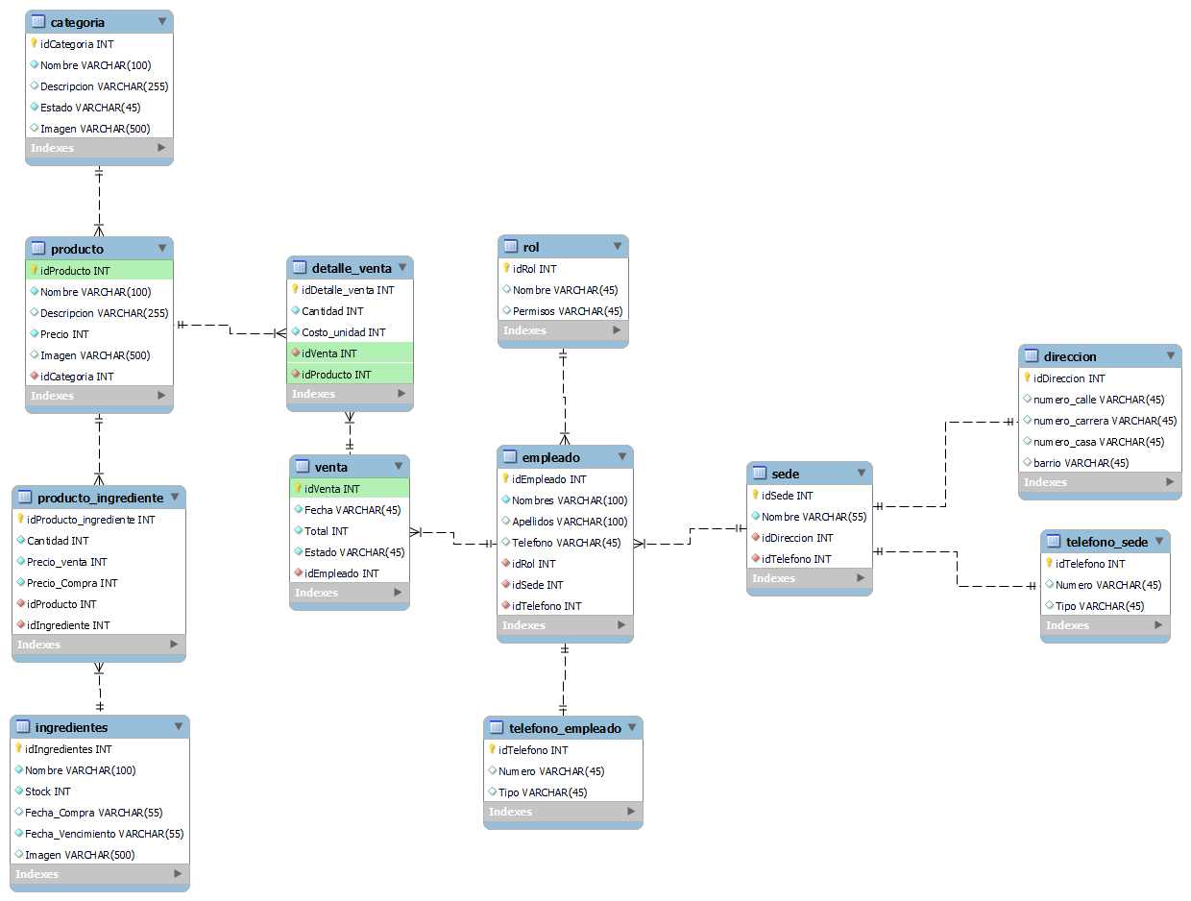

## **Componente de carga de datos destino**



## Proceso de carga inicial de datos

A continuación, se describe el proceso de carga inicial de los datos en el servidor de destino, recordemos que inicialmente se ha planteado utilizar Hostinger como servicio de hosting para almacenar nuestra solución de software Hungry-Up

* **Acceder al panel de control de tu servidor de alojamiento web:** Iniciar sesión en la cuenta de Hostinger. Acceder al panel de control o panel de administración del hosting.
* **Crear una nueva base de datos:** Dentro del panel de control, buscar la sección de "Bases de datos" o "MySQL Databases" y crea una nueva base de datos. Anotar las credenciales de acceso (nombre de la base de datos, nombre de usuario y contraseña).
* **Acceder a phpMyAdmin:** La mayoría de los proveedores de hosting, incluido Hostinger, ofrecen acceso a phpMyAdmin, una herramienta web que facilita la gestión de bases de datos MySQL. Desde el panel de control, buscar y acceder a phpMyAdmin.
* **Importar la base de datos:** En phpMyAdmin, seleccionar la base de datos. Buscar la opción "Importar" o "Import" en la parte superior de la pantalla. Hacer clic en "Seleccionar archivo" o "Choose File" para buscar y seleccionar el archivo hungryup.sql.
* **Configurar la importación:** Configurar algunas opciones de importación, como el conjunto de caracteres y el tipo de archivo. Por lo general, las configuraciones predeterminadas funcionan bien para la mayoría de las bases de datos.
* **Iniciar la importación:** Hacer clic en el botón "Continuar" o "Go" para iniciar la importación del archivo hungryup.sql a la base de datos en el servidor.
* **Espera a que se complete la importación:** El tiempo que lleva la importación dependerá del tamaño de la base de datos y de la velocidad del servidor. Asegúrarse de no cerrar la ventana del navegador hasta que se complete el proceso.
* **Verifica la importación:** Una vez que la importación esté completa, verificar que la base de datos se haya cargado correctamente examinando las tablas y los datos en phpMyAdmin.
* **Actualizar la configuración de la aplicación:** Se debe configurar nuevamente el archivo .env con los nuevos datos del servidor al cual se migro la aplicación web hungryup.
* **Prueba de la aplicación:** Verificar que la aplicación web funcione correctamente con la nueva base de datos en el servidor de Hostinger. Asegurarse de que todos los datos se hayan transferido y de que la funcionalidad sea la esperada.

# Referencias

Se desglosa a continuación el material de soporte, utilizado para la elaboración del presente documento:

|  |  |
| --- | --- |
| **Código** | **Título** |
| **RF001** | <https://learn.microsoft.com/es-es/azure/mysql/migrate/mysql-on-premises-azure-db/09-data-migration-with-mysql-workbench> |
| **RF002** | <https://www.hostinger.es/tutoriales/?s=mysql> |
| **RF003** | <https://support.hostinger.com/es/articles/1864324-como-cargar-y-configurar-una-base-de-datos-en-hostinger> |

**Tabla 1: Referencias**